JSON 教程

JSON: JavaScript Object Notation(JavaScript 对象表示法)

JSON 是存储和交换文本信息的语法。类似 XML。

JSON 比 XML 更小、更快，更易解析。

JSON 指的是 JavaScript 对象表示法（JavaScript Object Notation）
JSON 是轻量级的文本数据交换格式
JSON 独立于语言：JSON 使用 Javascript语法来描述数据对象，但是 JSON 仍然独立于语言和平台。JSON 解析器和 JSON 库支持许多不同的编程语言。 目前非常多的动态（PHP，JSP，.NET）编程语言都支持JSON。
JSON 具有自我描述性，更易理解

与 XML 相同之处
JSON 是纯文本
JSON 具有"自我描述性"（人类可读）
JSON 具有层级结构（值中存在值）
JSON 可通过 JavaScript 进行解析
JSON 数据可使用 AJAX 进行传输

与 XML 不同之处
没有结束标签
更短
读写的速度更快
能够使用内建的 JavaScript eval() 方法进行解析
使用数组
不使用保留字
JSON 语法规则
JSON 语法是 JavaScript 对象表示语法的子集。

数据在名称/值对中
数据由逗号分隔
大括号保存对象
中括号保存数组

JSON 数据的书写格式是：名称/值对。 对应于python中的dict

JSON 值
JSON 值可以是：

数字（整数或浮点数）
字符串（在双引号中）
逻辑值（true 或 false）
数组（在中括号中）
对象（在大括号中）
null

对象可以包含多个名称/值对：

{ "name":"菜鸟教程" , "url":"www.runoob.com" }
这一点也容易理解，与这条 JavaScript 语句等价：

name = "菜鸟教程"
url = "www.runoob.com"

JSON 文件
JSON 文件的文件类型是 ".json"
JSON 文本的 MIME 类型是 "application/json"

嵌套 JSON 对象
JSON 对象中可以包含另外一个 JSON 对象：

实例
myObj = {
"name":"runoob",
"alexa":10000,
"sites": {
"site1":"www.runoob.com",
"site2":"m.runoob.com",
"site3":"c.runoob.com"
}
}
你可以使用点号(.)或者中括号([])来访问嵌套的 JSON 对象。

修改值
你可以使用点号(.)来修改 JSON 对象的值：

实例
myObj.sites.site1 = "www.google.com";

删除对象属性
我们可以使用 delete 关键字来删除 JSON 对象的属性：

你可以使用中括号([])来删除 JSON 对象的属性：

实例
delete myObj.sites["site1"]

数组作为 JSON 对象

JSON 数组在中括号中书写。

JSON 中数组值必须是合法的 JSON 数据类型（字符串, 数字, 对象, 数组, 布尔值或 null）。

JavaScript 中，数组值可以是以上的 JSON 数据类型，也可以是 JavaScript 的表达式，包括函数，日期，及 undefined。

我们可以使用索引值来访问数组：

实例
{
"name":"网站",
"num":3,
"sites":[ "Google", "Runoob", "Taobao" ]
}

x = myObj.sites[0];

循环数组
你可以使用 for-in 来访问数组：

实例
for (i in myObj.sites) {
x += myObj.sites[i] + "<br>";
}

嵌套 JSON 对象中的数组
JSON 对象中数组可以包含另外一个数组，或者另外一个 JSON 对象：

实例
myObj = {
"name":"网站",
"num":3,
"sites": [
{ "name":"Google", "info":[ "Android", "Google 搜索", "Google 翻译" ] },
{ "name":"Runoob", "info":[ "菜鸟教程", "菜鸟工具", "菜鸟微信" ] },
{ "name":"Taobao", "info":[ "淘宝", "网购" ] }
]
}
我们可以使用 for-in 来循环访问每个数组：

实例
for (i in myObj.sites) {
x += "<h1>" + myObj.sites[i].name + "</h1>";
for (j in myObj.sites[i].info) {
x += myObj.sites[i].info[j] + "<br>";
}
}

修改数组值
你可以使用索引值来修改数组值：

实例
myObj.sites[1] = "Github";

删除数组元素
我们可以使用 delete 关键字来删除数组元素：

实例
delete myObj.sites[1];

JSON.parse()
JSON 通常用于与服务端交换数据。

在接收服务器数据时一般是字符串。

我们可以使用 JSON.parse() 方法将数据转换为 JavaScript 对象。

语法
JSON.parse(text[, reviver])

参数说明：

text:必需， 一个有效的 JSON 字符串。
reviver: 可选，一个转换结果的函数， 将为对象的每个成员调用此 函数。

异常
解析数据
JSON 不能存储 Date 对象。

如果你需要存储 Date 对象，需要将其转换为字符串。

之后再将字符串转换为 Date 对象。
我们可以启用 JSON.parse 的第二个参数 reviver，一个转换结果的函数，对象的每个成员调用此函数。

不建议在 JSON 中使用函数。

浏览器支持
主流浏览器都支持 JSON.parse() 函数：

Firefox 3.5
Internet Explorer 8
Chrome
Opera 10
Safari 4

JSON.stringify()
JSON 通常用于与服务端交换数据。

在向服务器发送数据时一般是字符串。

我们可以使用 JSON.stringify() 方法将 JavaScript 对象转换为字符串。

语法

JSON.stringify(value[, replacer[, space]])

参数说明：

value:
必需， 一个有效的 JSON 对象。

replacer:
可选。用于转换结果的函数或数组。

如果 replacer 为函数，则 JSON.stringify 将调用该函数，并传入每个成员的键和值。使用返回值而不是原始值。如果此函数返回 undefined，则排除成员。根对象的键是一个空字符串：""。

如果 replacer 是一个数组，则仅转换该数组中具有键值的成员。成员的转换顺序与键在数组中的顺序一样。当 value 参数也为数组时，将忽略 replacer 数组。

space:
可选，文本添加缩进、空格和换行符，如果 space 是一个数字，则返回值文本在每个级别缩进指定数目的空格，如果 space 大于 10，则文本缩进 10 个空格。space 有可以使用非数字，如：\t。

JSON 使用
把 JSON 文本转换为 JavaScript 对象
JSON 最常见的用法之一，是从 web 服务器上读取 JSON 数据（作为文件或作为 HttpRequest），将 JSON 数据转换为 JavaScript 对象，然后在网页中使用该数据。

为了更简单地为您讲解，我们使用字符串作为输入进行演示（而不是文件）。

JSON 解析器
lamp eval() 函数可编译并执行任何 JavaScript 代码。这隐藏了一个潜在的安全问题。

使用 JSON 解析器将 JSON 转换为 JavaScript 对象是更安全的做法。JSON 解析器只能识别 JSON 文本，而不会编译脚本。

在浏览器中，这提供了原生的 JSON 支持，而且 JSON 解析器的速度更快。

较新的浏览器和最新的 ECMAScript (JavaScript) 标准中均包含了原生的对 JSON 的支持。

本章节我们将向大家介绍 JSONP 的知识。

Jsonp(JSON with Padding) 是 json 的一种"使用模式"，可以让网页从别的域名（网站）那获取资料，即跨域读取数据。

为什么我们从不同的域（网站）访问数据需要一个特殊的技术(JSONP )呢？这是因为同源策略。

同源策略，它是由Netscape提出的一个著名的安全策略，现在所有支持JavaScript 的浏览器都会使用这个策略。

JSONP 应用
1. 服务端JSONP格式数据
如客户想访问 : http://www.runoob.com/try/ajax/jsonp.php?jsonp=callbackFunction。

假设客户期望返回JSON数据：["customername1","customername2"]。

真正返回到客户端的数据显示为: callbackFunction(["customername1","customername2"])。

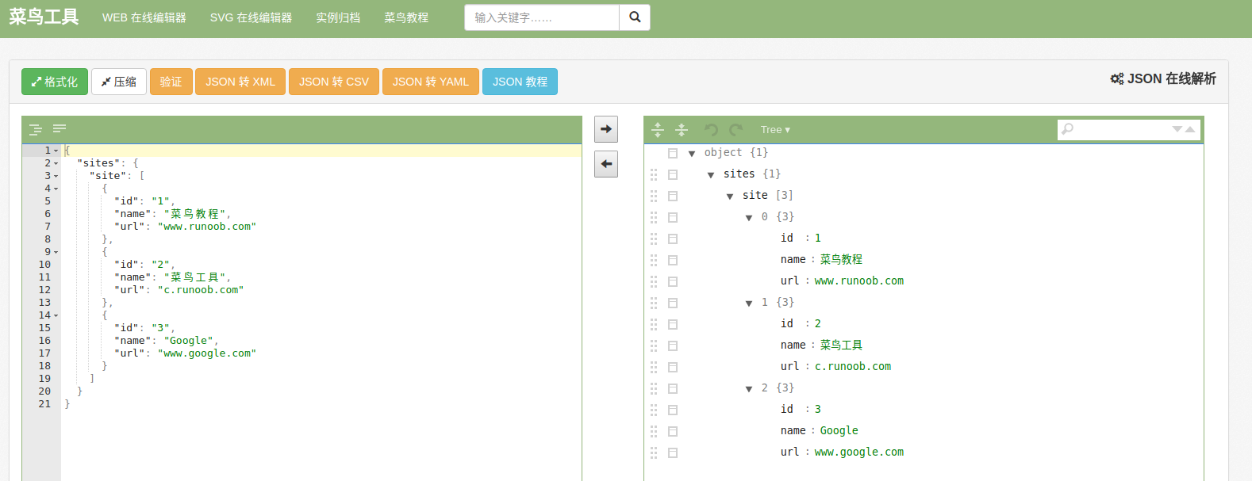

JSON 与Python

import json
json模块提供了四个功能：dumps、dump、loads、load，用于字符串 和 python数据类型间进行转换。

loads dumps python 转 json

load dump json 转 python

1. json.loads()
把Json格式字符串解码转换成Python对象 从json到python的类型转化对照如下：

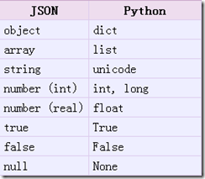

实例
# json_loads.py

import json

strList = '[1, 2, 3, 4]'

strDict = '{"city": "北京", "name": "大猫"}'

json.loads(strList)
# [1, 2, 3, 4]

json.loads(strDict) # json数据自动按Unicode存储
# {u'city': u'\u5317\u4eac', u'name': u'\u5927\u732b'}

2. json.dumps()
实现python类型转化为json字符串，返回一个str对象 把一个Python对象编码转换成Json字符串

从python原始类型向json类型的转化对照如下：
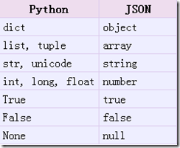

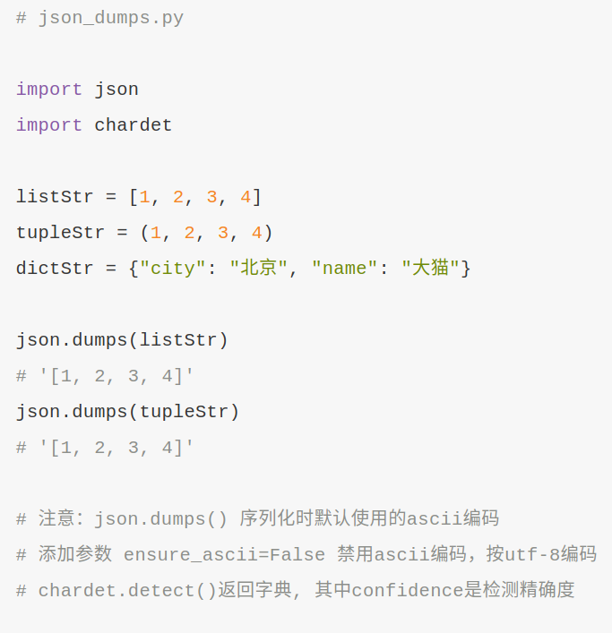
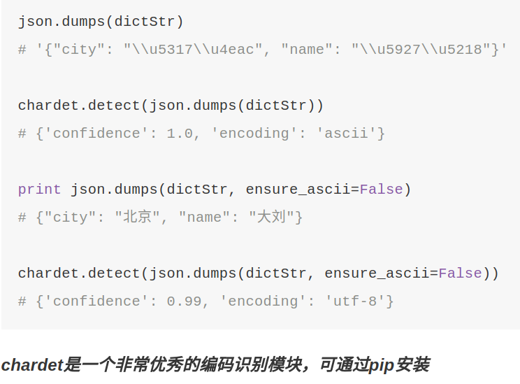

3. json.dump()
将Python内置类型序列化为json对象后写入文件

# json_dump.py

import json

listStr = [{"city": "北京"}, {"name": "大刘"}]
json.dump(listStr, open("listStr.json","w"), ensure_ascii=False)

dictStr = {"city": "北京", "name": "大刘"}
json.dump(dictStr, open("dictStr.json","w"), ensure_ascii=False)

4. json.load()
读取文件中json形式的字符串元素 转化成python类型

# json_load.py

import json

strList = json.load(open("listStr.json"))
print strList

# [{u'city': u'\u5317\u4eac'}, {u'name': u'\u5927\u5218'}]

strDict = json.load(open("dictStr.json"))
print strDict
# {u'city': u'\u5317\u4eac', u'name': u'\u5927\u5218'}

JsonPath
JsonPath 是一种信息抽取类库，是从JSON文档中抽取指定信息的工具，提供多种语言实现版本，包括：Javascript, Python， PHP 和 Java。

JsonPath 对于 JSON 来说，相当于 XPATH 对于 XML。

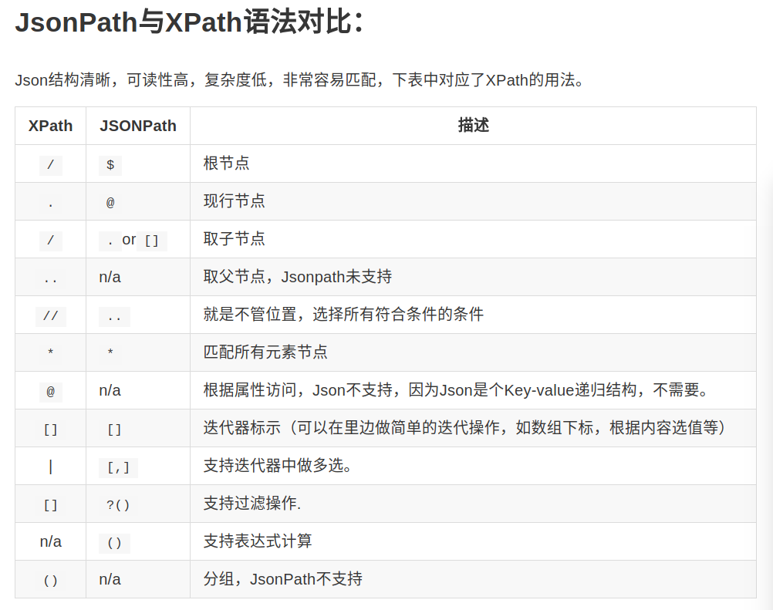

注意事项：
json.loads() 是把 Json格式字符串解码转换成Python对象，如果在json.loads的时候出错，要注意被解码的Json字符的编码。

如果传入的字符串的编码不是UTF-8的话，需要指定字符编码的参数 encoding

dataDict = json.loads(jsonStrGBK);
dataJsonStr是JSON字符串，假设其编码本身是非UTF-8的话而是GBK 的，那么上述代码会导致出错，改为对应的：

dataDict = json.loads(jsonStrGBK, encoding="GBK");
如果 dataJsonStr通过encoding指定了合适的编码，但是其中又包含了其他编码的字符，则需要先去将dataJsonStr转换为Unicode，然后再指定编码格式调用json.loads()

``` python
dataJsonStrUni = dataJsonStr.decode("GB2312"); dataDict = json.loads(dataJsonStrUni, encoding="GB2312");

##字符串编码转换

这是中国程序员最苦逼的地方，什么乱码之类的几乎都是由汉字引起的。
其实编码问题很好搞定，只要记住一点：

####任何平台的任何编码 都能和 Unicode 互相转换

UTF-8 与 GBK 互相转换，那就先把UTF-8转换成Unicode，再从Unicode转换成GBK，反之同理。

decode的作用是将其他编码的字符串转换成 Unicode 编码

encode的作用是将 Unicode 编码转换成其他编码的字符串

一句话：UTF-8是对Unicode字符集进行编码的一种编码方式

